104年教育部品德教育特色學校分享案例
- 大專校院組
學校全稱 | 亞洲大學
學校地址 | 臺中市霧峰區柳豐路500號
推動品德教育之特色及成果 | 一、101學年度與103學年度辦理教育部品德教育推廣與深耕學校計畫，透過情境教育，結合生命教育及品格教育為主題，與國小學生進行生活觀念之交流。  二、為落實三品教育，在日常生活中增進與提升學生品質、品味、品德之涵養，結合「住宿書院」(residential college)概念，以住宿生為對象，舉辦「書苑日」活動。其教育目標對應本校校訓「健康」、「關懷」、「創新」、「卓越」，聘請通識教育中心教師群擔任書苑導師，依各書苑主題(感恩、惜福、登峰、築夢)規畫各項書苑日學習活動，落實住宿生境教學習。103學年度辦理64場三品書院「書苑日」活動。  三、103學年度學校推動品德教育整合校內外資源，共計與18個校外單位合作辦理品德教育活動。  四、103學年度結合本校現代美術館籌劃之「竇加大展」辦理「雲門肢體伸展 VS．親子互動」、「『藝』馬當先-馬術表演暨寫生活動」、「14歲小舞者」等各項活動，廣邀師生、社區、市民共同參與，藉由活動深耕參與者品質、品味、品德之涵養。  五、103學年度每系開設至少4門服務學習融入專業課程，包括有長期照護社會工作、太陽能電池、色彩計畫、人因工程等共計113門。  六、103學年度各單位與社團(包含學生自治團體)共計辦理34場品德教育活動，計2,027人次參與。  七、全國首推「志工大學」，從100學年度至103-1學期共有8,470人完成志願服務基礎訓練；5,197人完成志願服務特殊訓練。於103學年度起結合學校重點發展特色培訓有關導覽志工、網路成癮防治志工、醫療志工、社區關懷志工，藉由做中學體驗亞大文化與培育關懷品格。
品德教育推動案例分享
學務處服學組組長帶領29位亞洲大學師生於103年8月14日前往馬來西亞柔佛州笨珍縣特殊兒童中心、當地華人國小、景瑞生態農場及北干那那老人院進行壁畫彩繪、花園整地、環境打掃等，展開為期16天的定點服務。服學組組長說，今年馬來西亞國際志工團服務成果豐碩，總共有40班次教學服務，共計1,600人次；還有10班次的康輔活動，共計300人次。
今年暑假馬來西亞國際志工服務，最大特色是前往笨珍縣培群獨中展開為期一週的服務與學習課程，包含網路成癮、理財達人、美感教育以及性別平等；如國企系老師指導的理財達人，讓學生在理財大富翁的遊戲中，了解儲蓄及理財的重要；由服學組組長所指導的美感教育，帶領同學在校園裡拍攝，用不一樣的角度去看世界；以及心理系老師帶領性別平等，讓同學們認識性別刻板印象及第三性別。至於網路成癮的課程，是鼓勵同學多從事戶外活動及減少依賴網路。
每天志工服務課程結束後，服學組組長還帶著25位國際志工團志工為培群獨中學生安排一系列團康領導課程，在互動中學習溝通及領導技巧；25位志工同學也在課程中各自表演民謠歌曲、帶動跳，希望能讓培群獨中學生在唱跳之間，培養身為優秀領導者應有的優美儀態。
亞大國際志工團8月14日抵達馬來西亞後，就到柔佛州笨珍特殊兒童中心彩繪及整理花園，志工們拿起刷子，從大門口的柱子刷起，到學童活動區的牆壁、化妝室前一大片已經斑駁褪色的壁畫，不到半天，就在志工同學的努力下化腐朽為神奇；他們還到當地華人小學及景瑞生態農場彩繪，志工們在小學教室的外牆上分別以英文、數學及科學為主題畫上塗鴉，為學童帶來繽紛的學習環境。
亞大國際志工團還到北干那那老人院弱勢關懷服務，志工們與當地青運組織及培群獨中的夥伴們，一起陪伴老人院的爺爺、奶奶聊天、散步，雖然彼此的語言有著差異，但在同學的問候及笑容中，爺爺、奶奶們仍能感受到大家的熱情。
此外，服學組組長更帶領著長輩們活動筋骨，藉由幾個簡單的動作，搭配輕快的音樂，讓爺爺、奶奶伸展肢體，活絡經路。除了辦團康活動，志工團也在老人院大門兩側彩繪，最後志工團在老人院門前的綠地植下一棵樹，象徵著臺灣的熱血志工將會繼續深耕馬來西亞。
相關活動照片
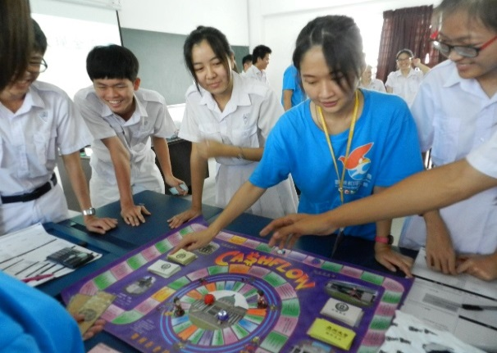 |  | 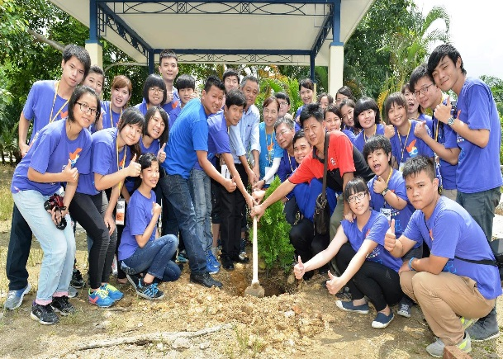
楊坤修老師帶領的理財達人，讓學生在遊玩理財大富翁的過程中，了解儲蓄及理財的重要性 |  | 亞大國際志工在北干那那老人院及笨珍特殊兒童院植下紀念樹

二、高中職及特殊教育學校組
學校全稱 | 嘉義市私立嘉華高級中學
學校地址 | 嘉義市東區民權東路45號
推動品德教育之特色及成果 | 一、品德指標典範活動  (一)模範生選拔活動:固定辦理校內模範生選拔，培養學生基本公民素養。  (二)嘉華之星推選活動:每月固定由各班同學推選五育優秀表現的同學。  (三)新生入學禮活動:辦理新生入學禮，學生拜師學藝的束脩與信物之禮儀，藉此來強化學生尊師的觀念；並讓新生及早融入校園，感受校園文化。  (四)品德教育名家講座及影片撥放活動: 每學期辦理名家講座(內容以生命教育、生涯規劃為主)；並於每日的中午用餐時間各班教室內播放品德教育、生命教育相關影片，並心得分享。  (五)品德主題話劇演出活動: 辦理品德主題話劇比賽，透過學生的演出，經過慎思明辨將品德教育深耕於師生內心。  二、各項校內推廣活動  (一)教室佈置比賽:舉辦班級教室佈置比賽，利用品德、環保、兩性等主題，佈置出一個舒適有教育意義的教學環境。  (二)品德海報製作比賽:舉辦海報比賽，並將得獎作品張貼至佈告欄，加強學生對於品德、友善校園的正向觀念。  (三)品德文章朗讀活動:利用週會時間，安排各班推派代表，上台朗讀演說相關品德教育文章，以達到潛移默化的效果。  (四)品德文章寫作徵文比賽:舉辦金筆獎暨品德文章徵選活動，除了加強學生在文章寫作上的訓練，更可透過此活動將品德教育融入國文教學之中。  (五)品德月曆推廣活動:利用每月發放不同主題的品德月曆，張貼公布在教室後方的佈告欄明顯處，並利用班會、週會心得分享，進而加深學生對品德主題的印象。  (六)校園寧靜區:將校園規劃為活動區、細語區、寧靜區，藉此讓學生能了解各種不同環境下，應該遵守的規範，培養學生尊重他人的品德。  (七)守時運動:恪守鐘聲權威，在預備鈴響時，即放下手邊工作，立即往教室移動，藉此培養學生上課守時觀念。  (八)心寧靜運動:上課鐘響後兩分鐘內，藉由播放心寧靜運動影片，讓學生將心靈沉靜下來，上課注意力更加集中。  (九)重大節日感恩活動:辦理父親節、母親節、教師節感恩活動，透過活動讓學生體會要珍惜身邊的親人，進而達到尊師重道的素養。  (十)品德檢核表:與導師討論數項檢核項目，交由學生定期自我檢核，以期達到自我期許的效果。  三、各項關懷社會活動  (一)辦理活力天使:每學年遴選學生加入本校「活力天使」擔任本校親善大使，服務學校。「活力天使」學生須參加活力天使課程訓練。  (二)社區友善服務:於每年寒假舉辦「未來領袖營」，歡迎鄰近國小學生到學校參加營隊活動，以服務社區學校並回饋鄰近社區。  (三)辦理假日社區及校園整理:辦理假日社區環境及校園整理，讓學生學習愛校愛社區的精神。透過親自參與，培養正確的環保觀念及負責的態度。  (四)舉辦飢餓三十活動:與世界展望會合作，除了連續數年在校內舉辦飢餓三十活動外，並參加鼓勵學生參加校外大會師活動。  (五)志工服務課程:在弱勢團體機構進行志工服務課程：每學期為學生辦理多元的服務學習活動，例如：育幼院關懷(六龜育幼院)、教養院關懷(施恩教養院)等。  (六)高雄81氣爆捐款運動:配合時事發展，發動全校募捐，培養學生關懷的精神。  (七)二手文具樂捐活動:臨時性活動，為了讓學生了解到，偏鄉地區物質的缺乏，即便不是新品，也能助人一臂之力。  (八)捐髮助人表揚活動:臨時性活動，利用週會時間，表揚助人同學，以達到楷模效法的效果。
品德教育推動案例分享
放眼望去在現今的社會中，隨著網路的普及化，資訊的共有化，孩子所吸收到的資訊量遠遠超乎我們的想像。但孩子的心智成熟度卻無法和他們所吸收的訊息量呈正比，使得大多數的孩子都迷惘在波濤洶湧的知識浪潮中。近年來教育部在積極推廣的品德教育正是希望可以藉由典範模仿與行為傳遞，替孩子營造一個良好的環境。當然如果只從外部的典範模仿與行為傳遞，那是不夠的。品德教育更重要的一環是內在的形塑---愛。為了兼顧外部的典範模仿與內在的形塑，學校單位自然而然成為深化、培訓學子的最佳場所。本校所推行的各項品德活動中，除了日常生活中的潛移默化之外，更重視各種重大節日的呈現(母親節、父親節、教師節等……)
父親節由於往往在暑假期間，所以很難推廣相關的活動。本校的學生在學校的細心規劃下，也透過各種方式向偉大的爸爸獻上最崇高的敬意。而本校的國中部二年級學生顏婕儒，更將對父親的小愛轉換為對社會的大愛。103年8月25日，開學的前一天，國二 顏婕儒同學將自己蓄了很久的長髮剪掉，並將之捐至癌症希望基金會。婕儒的父親很早就罹患了癌症，雖然那時候婕儒的年紀還小，但她還依稀記得，父親在接受化療之前，勇敢地先將自己的頭髮全部都理掉；時值深秋，婕如的母親心疼擔心父親著涼，買了許多毛帽。捷儒是一個堅強的孩子，在她蓄髮成功的那天，罹癌的父親不幸過世了。往後的日子，母親希望婕儒能堅強面對，並常常帶著婕儒到癌症病房擔任志工，協助病友，將對父親的關愛轉至對癌症病友的關懷。校方開學後，特地利用週會品德文章分享時間，安排國二 顏婕儒同學上台分享自己的捐法過程，期望能透過演說將這份大愛傳遞給每一位參與週會的孩子，更期望孩子能夠了解到即使只有一個人的力量，也能夠幫助那些需要幫助的人。
103學年度下學期，學校陸續舉辦教師、學生的心寧靜運動講習。隨後即在每節課鐘聲響起後推動一分鐘『寧靜一分鐘』，藉由電視播放『寧靜一分鐘』短片，引導教室內學生透過深呼吸動作將自己浮動的心情穩定下來，以利待會上課活動的進行。在推廣『寧靜一分鐘』之前，部分同學在老師進入教室前吵鬧，除了擾亂班級秩序，更使得班上氣氛顯得浮躁不安。但推廣『寧靜一分鐘』活動之後，很明顯班級的氣氛改變很多，不只同學能在教師進入教室前穩定自己的情緒，更使得後來進行的教學活動更有專注力，進而提升整體的學習效果。有些人往往會將品德教育和智育視為殊途，但其實品德教育就是所有教育的基石，只要基石穩固，從事任何活動都能達到事半功倍的效果。
相關活動照片
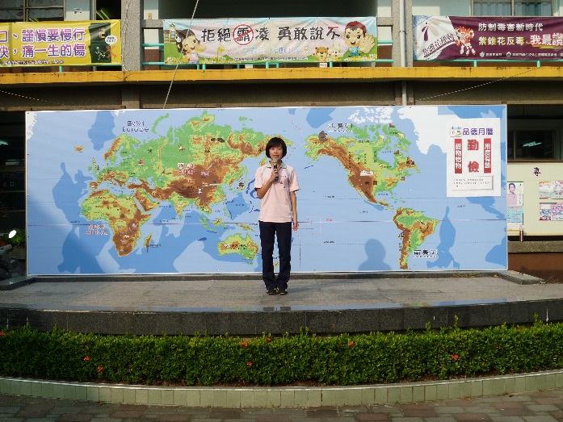 |  | 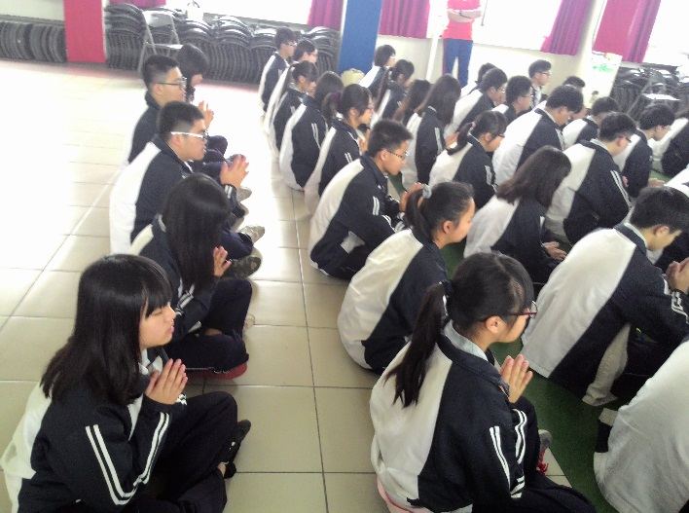
國二的小婕同學利用週會進行捐髮心得分享 |  | 利用禮堂，進行心寧靜運動講習

三、國中組
學校全稱 | 高雄市立鳳甲國中
學校地址 | 高雄市鳳山區輜汽路300號
推動品德教育之特色及成果 | 一、將品德教育列入本校校務發展計畫、中長程教育發展計畫中，成為學校辦學目標與重點發展特色。  二、以創造校園生活中各種「感動」的元素為中心內涵，以「激勵、創新、多元」為原則，積極整合社區資源，引領學生「心」思維，將「做中學」落實於生活中。  三、致力形塑「品德教育環境」，以營造整體道德校園氛圍，提升學生品德表現，實踐鳳甲「服務」、「感恩」、「友愛」的精神，如：將品德核心價值燒製成陶板，置於校園通學步道圍牆。  四、詳備品德教育發展計畫，爭取社會資源挹注，合作推動品德教育。  (一)拜訪上市公司建準電機工業股份有限公司，獲其成立之建準慈善基金會每年十餘萬經費補助，進行本校品德教育推動工作。  (二)共同推動「了凡四訓語解精編」一書，並將書中內容融入本校聯絡簿閱讀心得書寫中，希望用教育重建學生的社會道德與個人品格。  五、品德獎勵貼紙制度的創新設計，成為教師班級經營的有效輔助工具：  (一)設置學生品德楷模獎勵貼紙統計白板懸掛於各班級，全校教師皆可隨時給予學生獎勵貼紙貼於統計板上，期末累計最多貼紙數者，由學校頒發精緻品德楷模獎牌乙面，獎牌版面是由世界百大女畫家林英妝授權製作，極具紀念價值。  (二)依貼紙數簽記學生獎勵並發給學生同等值點數，可於員生社兌換各項物品，學校各項競賽或獎勵也以品德楷模貼紙當獎勵，鼓勵學生爭取榮譽。  六、將品德教育理念融入校園生活各項豐富多元的活動，冀能弘揚社教、潛移默化、啟仁導義：  (一)辦理國際教育，以拓展本校學生之國際視野，引導學生關懷國際議題。  (二)邀請名人、球星蒞校與師生互動、現身說法並關懷弱勢學生，以達楷模學習典範之效。  (三)勵志聯誼活動。  (四)發行「勤學培德」友善校園-品德教育專刊，引領學生思維。  (五)每月班級輪流友善校園戲劇表演，融入各議題。  (六)辦理閱讀教育並結合聯絡簿內容，強化學生閱讀的深度與廣度。  (七)各項節慶慶祝、感恩活動辦理，潛移默化學生之品德認知與行為。  (八)學生參與校慶、畢業典禮等活動規劃，設計畢業紀念冊、聯絡簿封面，引導學生參與討論執行，將「做中學」落實於生活中。
品德教育推動案例分享
本校鳳甲國中每年在歲末之際，都會為家庭弱勢但品行優良、認真向學的學生舉辦「歲末勵志聯誼活動」。本校這項師生傳愛的勵志活動，是由陳振邦校長發起，歷經六任校長，長達十九年，均維持不中斷。今年鼓勵五十名的弱勢學生，共致贈五萬元的勵志紅包。這些款項大都是全校教職員工（含已退休者）、家長委員、學校志工及少數各界人士自由捐贈及贊助而來。
這項別具意義的傳統，在103年12月25日下午於高雄市聖淵啟仁中心舉行，透過與身心障礙學生的面對面接觸，學生深刻體會到健康真好，心懷感恩，並期許自己能為成「點亮他人生命的一盞燈」。
讓學生們將這份溫馨與身心障礙兒童分享，其目的是為了鼓勵學生積極奮進、人窮志不窮之外，也使學生了解生命的可貴與偉大，知福惜福，把愛傳出去，讓學生在學習助人的同時，擁有最單純且豐盈的喜悅！
在陪伴院童的過程中，學生發現自己容易做到的事，院童卻要花很大的力氣，反覆不斷的練習才能完成；院童常常不能控制自己的行為，時而大叫，時而僵硬，不能隨心所欲的自在行動，由此學生們體會到「身體健康」是最大的財富，應珍惜現有的一切，進而激發自己應努力向學，培養不怕困難的動力。
學生們在聖淵啟仁中心觀察到聖淵的工作人員都很開朗，深受聖淵啟仁中心志工感動，看到志工們如此真誠地協助身心障礙者，學生們感到收穫良多，並對身障者表達誠心的祝福，期許自己能把溫暖傳遞下去，成為幫助他人的一道光。
勵志聯誼活動為本校優良傳統，在歲末年終之際，將溫馨的關懷與鼓勵，給予需要協助的學生，並帶領學生服務助人，體驗生命不凡的價值，其豐富且積極正向的內涵，實為本校珍貴的精神資產，期許此勵志聯誼活動能永續辦理，並結合更多的資源，讓學生能從中了解生命之價值，使學生不畏挫折，勇往直前，迎向精采的人生！
相關活動照片
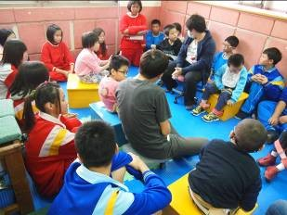 |  | 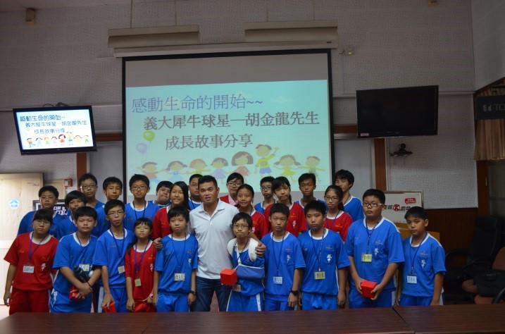
同學們參與聖淵啟仁中心慶祝聖誕節活動，與身障小朋友互動。 |  | 品格教育講座，邀請球星胡金龍與同學分享成長故事，作為學生學習典範。

四、國小組
學校全稱 | 宜蘭縣新生國民小學
學校地址 | 宜蘭縣宜蘭市大坡路一段100號
推動品德教育之特色及成果 | 本校品德教育推展與校園文化之經營係秉持人文精神的教育理念，以學校為中心、學生為主體，校務之推展、學生輔導活動之進行，以及學生正向行為之管教與獎勵，皆以「人文、藝術、科學、英語村」為目標，並以建立『蘭城左岸亮麗璀璨－建立尊師有禮品德特色新校園』為內涵的品德教育願景下實施。將各項活動分述如下：  一、品德閱讀與品德講座，主要強調教師與學生認知的學習與觀念的建立。  (一)辦理教師品格教育研習。  (二)辦理學生品格教育講座。  (三)品德悅讀悅有趣。  二、學生獎勵制度建立與品德典範表揚，透過典範學習與獎勵養成好品行。  (一)建置學生品德教育正向管教獎勵平台。  (二)辦理種子學生品德教育營。  (三)百工達人－社區品德教育典範講座。  (四)辦理「新生有品好學生」典範表揚。  三、透過體驗與實作，實踐品德教育核心價值。  (一)辦理尊師崇禮活動。  (二)辦理學生品格教育活動。  (三)我是好孩子－社區清潔服務。
品德教育推動案例分享
小傑(化名)去年學期中轉到學校來，輔導組如以往主動關心小傑前一所學校的生活情形，以及輔導資料卡上的字裡行間中透露，原生家庭因故搬家等狀況，發現其人際相處、課業學習態度、生活禮儀、衛生習慣上，有極令人擔憂的問題，極需校方啟動輔導網絡協助。
到學校後不久，他是每天要人叮嚀”要早點關電腦、要早點睡、要早點起床吃早餐、要準時上學、趕快補寫回家作業……”而小傑總以漫不經心的態度，心不在焉的補救教學，反應在功課上，人際互動上都有投訴不完的案件，不斷重演的不願配合班級的活動，對於自己的言行舉止、生活習慣不合常理，來回應導師的關懷，導師和同學儘管想包容，也漸漸失去耐心……一個月後，導師和校方輔導安排認輔協助關懷引導後，由於孩子身上發出異味探究得知，起因是懶散不清洗身體、不換身上的衣物，導致同儕疏離的惡性循環下，已逐漸演變成自我放棄的徵兆。隨後，學校學務處在一個星期內召開過多次輔導會議，由於學校輔導策略對小傑諮商協助，也未見其行為改變的成效，令人扼腕！
到了小傑升上四年級，仍是高關懷的個案，在全校師生眼中著實登上”風雲人物”的寶座。經過這一段時間的觀察與輔導，我們越來越能掌握這孩子的特性。我們知其自尊心強，我們改於放學後，由校長與替代役哥哥協助督促其完成當日回家作業。也發現小傑會主動問起學校的羽球隊及智慧幣獎勵平台的總總，表達高度興趣。開學近一個月後，學校再次由校長召開輔導會議，校長請輔導組將蒐集及分析學生的資料，除了報告學生的狀況外並具體提出可行之輔導策略，請全校老師協助給予小傑支持與肯定。另一方面請主任與球隊老師協助，給予學生正向支持與鼓勵，邀請他參加羽球團隊，培養團隊精神增加約束力。校長則是給予學生信任與支持，並聯繫家長協助一一導正學生行為。
適逢辦理教師節尊師崇禮活動－辦理向老師按個讚尊師系列活動，和導師商量特別安排由小傑擔任班級代表，奉茶尊師之禮，在隆重氣氛儀式下互動，我們所期待的他是格外興奮，受到羨慕的眼光。我們也常常請他幫忙一些小事，完成後給他一點小鼓勵，讓他很有榮譽感。另外，他很羨慕同學有許多受獎勵的e幣，可以在學校品德教育獎勵平台標自己喜歡的獎品，讓他充分積極好表現，努力去完成自己的夢想，小傑最期待可以得標和校長一起打齡球、吃冰淇淋甜筒。三個月後，學校辦理品格教育活動－多元成長嘉年華，四年級的他，是跳蚤市場中拍賣二手寶物的高手，幫助學年順利達成愛心捐款到弱勢的團體的活動，小傑真的變了，他已經能服從老師勸告與管教，與學生間的告狀事件也明顯變少，我們明顯感受到學生的轉變。為了鼓勵他，主動邀請他參加寒假種子學生品德教育營，在三天的活動中，小傑的眼神是專注的，老師們看著這孩子的轉變與成長，是不捨、是關心、是感動，孩子真的變了，變得更懂事了。育樂營結束，老師給家長建議與策略，希望重新建立親子關係。
這學期開學不久，因小傑父親在彰化的朋友介紹找到工作，他必須要轉學離開，當他從校長的手上接到一份離別的禮物時，一句謝謝校長，讓校長跟小傑都感動落淚。
在小傑的轉學後，大家滿是不捨，茶餘飯後閒聊時，老師還會把輔導過程的衝突與包容，自我勉勵一番。看著一個常常轉學適應不良、充滿反叛的孩子，因為愛讓小傑開始懂得學會改變自己、改變命運。當然，應驗了德雷莎修女的一句話：『愛的反面不是恨，而是冷漠。』，因為我們付出了愛，也感受到學生溫馨又感人的回饋！
相關活動照片
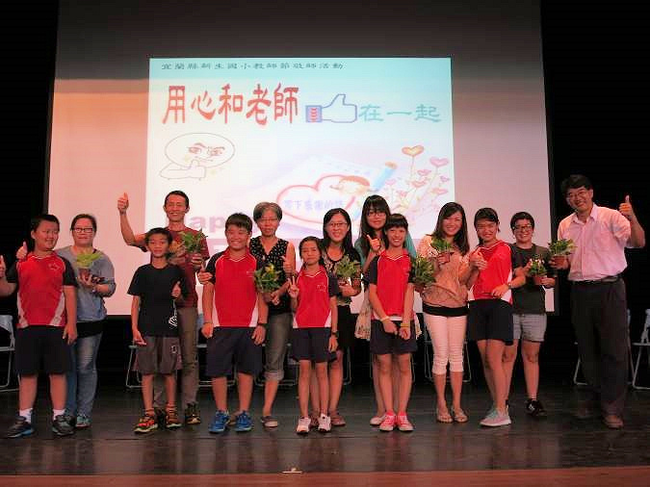 |  | 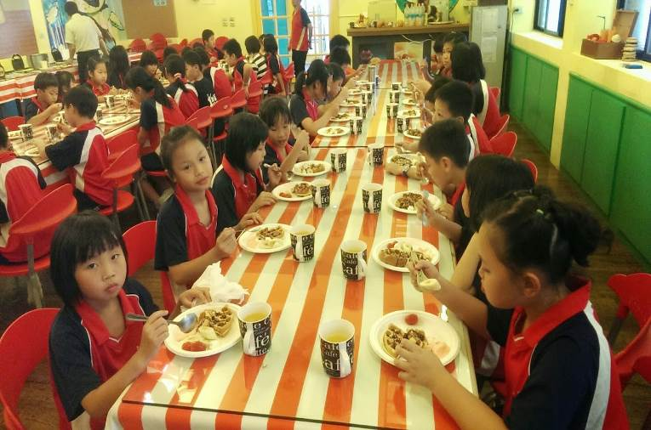
藉由教師節的辦理尊師奉茶活動，用行動獻愛，和老師『讚』在一起，以實際行動幫老師按「讚」，來表達孩子們的感謝與敬意，帶給全場氣氛洋溢著滿滿的幸福。 |  | 學校用最禮遇的方式，招待各班推薦之品德模範生當成學校的小貴賓，表揚品德正向行為學生，由師長親自為他們製作精美的午茶，讓孩子備感尊榮。

